申込締切：９月９日（月）
一般社団法人青森県工業会 行
ＦＡＸ 017-723-1243 E-mail info@aia-aomori.or.jp

＝青森県量子科学センター視察研修会 参加申込書 ＝

企 業 名
団 体 名
所 在 地 | 〒
 | TEL |  |  |  | FAX
ご担当者 | 担当者名
 | Ｅ－ｍａｉｌ
参加者名 | 参加する日に○ |  | 役職名 | 氏名 |  | 移動手段  (どちらかに○)
 | 第1回 | 第２回
 | 9/17 | 10/7 |  |  |  | 自家用車・バス
 | 9/17 | 10/7 |  |  |  | 自家用車・バス
 | 9/17 | 10/7 |  |  |  | 自家用車・バス
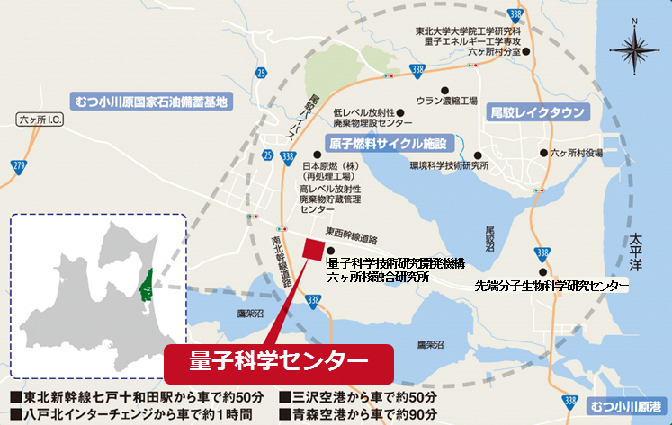
開催場所：青森県量子科学センター
TEL：0175-72-1270
（上北郡六ヶ所村大字尾駮字表舘2‐190）
＝自家用車の場合＝
◆14：00までに
開催場所に集合してください。
＝バス利用の場合＝
◆集合場所：アスパム前（青森市安方）12：25集合
・往路 12：30 アスパム前出発 ～ 14：00 青森県量子科学センター 到着
・復路 17：10 青森県量子科学センター出発 ～ 19：00 アスパム前 到着
※バス利用希望者が10名以下の場合、
各自でのご参加をお願いいたしますのでご了承ください。

